

Etude Detaillee

Entreprise Découverte

2017-2018

GUIHLEM QUINTANA – PAUSE ALEXANDRE – COLONGE YANEK

# Architecture :

## Matérielle

Affinage des architectures

## Logicielle

Choix effectif des logiciels et des langages (ERP, progiciel, spécifique)

# Flux (MOF)

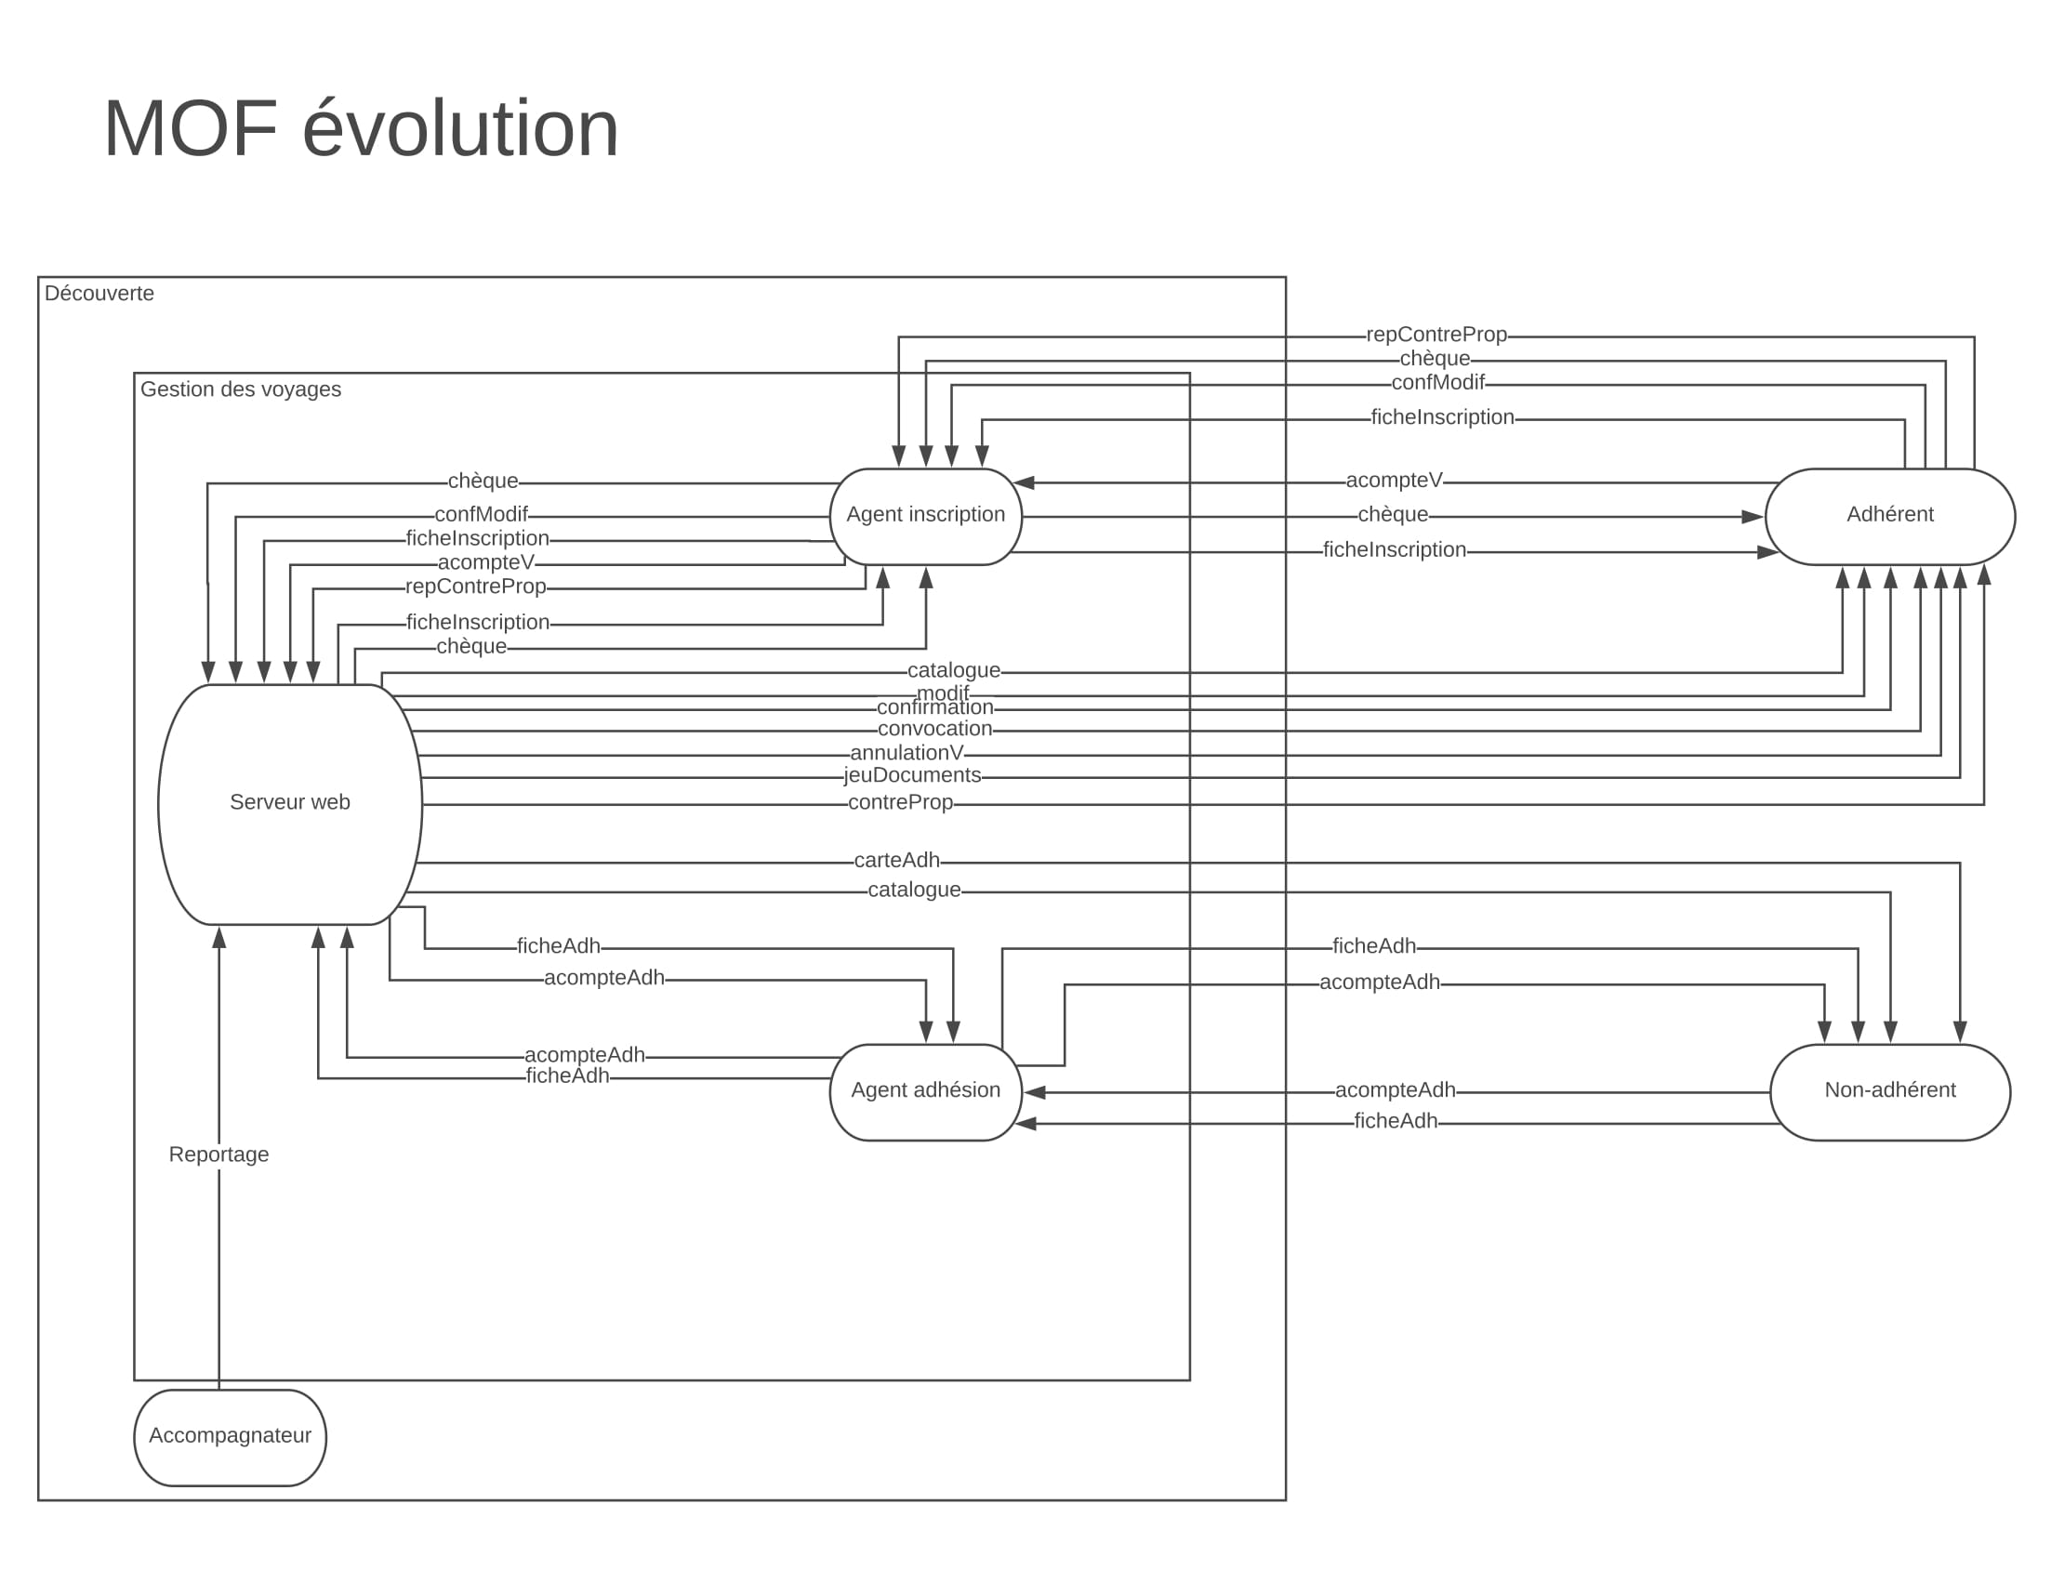

# Traitements (MOT)

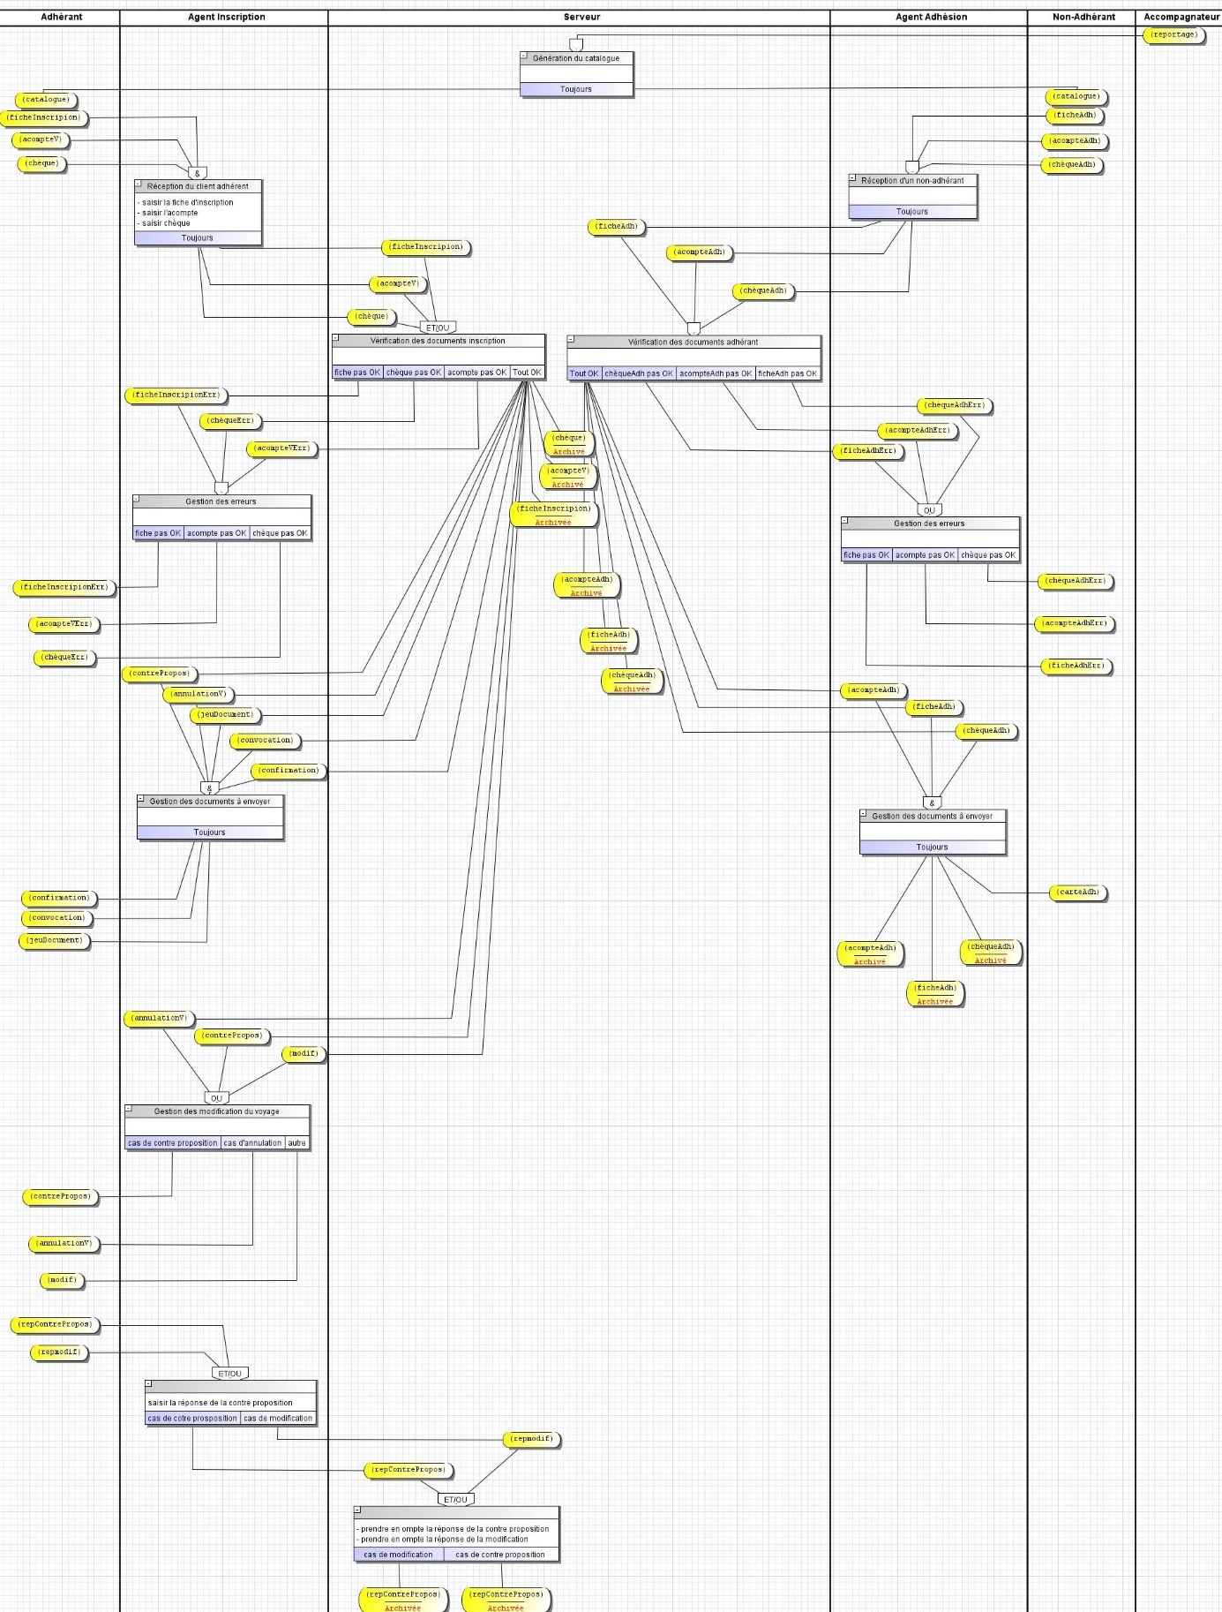

# Données (MLD)

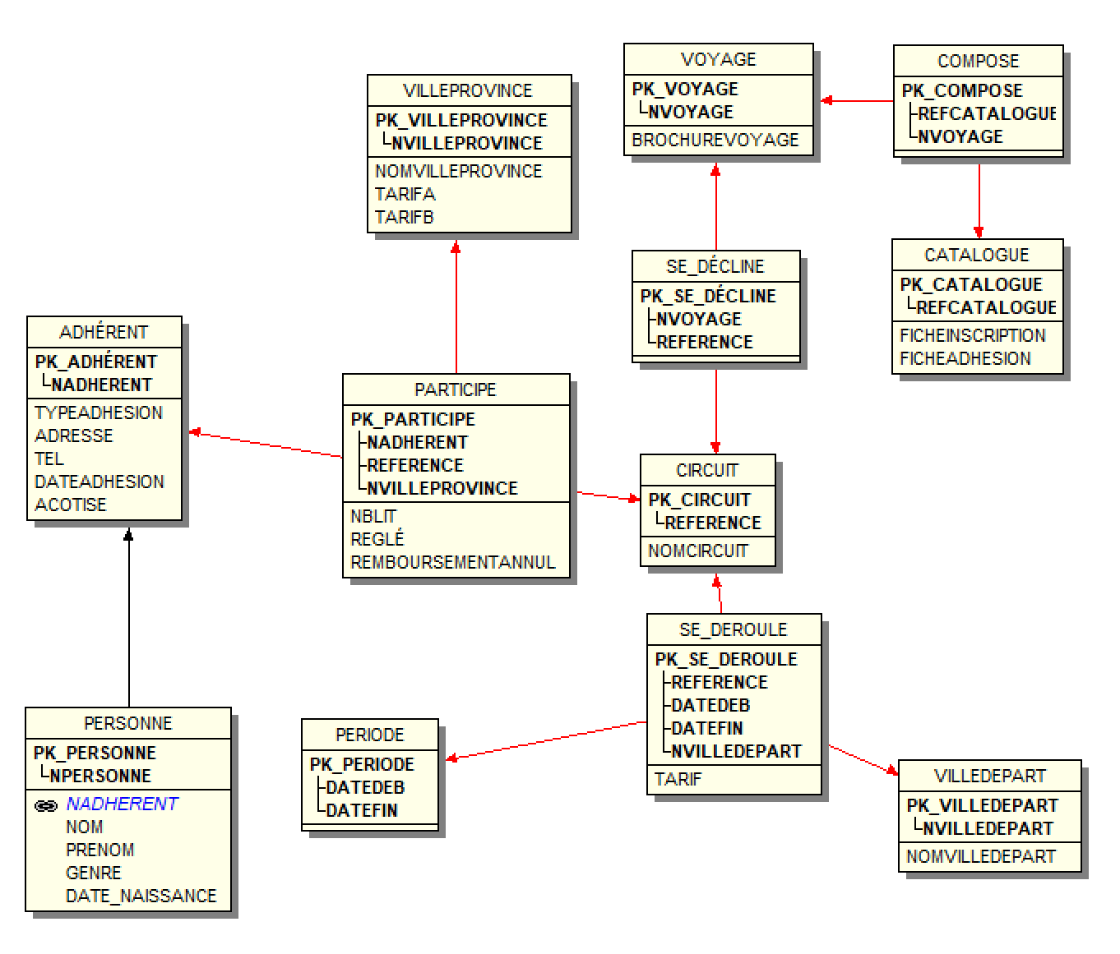

# Flux

Vrai message finaux (fiche inscription)

# Planification du développement

Justification du mode de développement (objet, SGBD, …)

Gestion de projet (modèle en V, en spirale, …)

Tests

# Coûts de développement

# Planification de la mise en place

Procédures de sécurité (confidentialité, reprise après panne, …)

Recette

# Dictionnaire complet